PRILOG 8

Analiza klime i klimatskih promjena u Gradu Zagrebu i

Analiza rizika i procjena ranjivosti pojedinih sektora na utjecaje klimatskih promjena

Uvod - Klima i klimatski sustav

Klima u užem smislu predstavlja prosječne vremenske prilike izražene pomoću srednjaka, ekstrema i varijabilnosti klimatskih veličina u dužem, najčešće 30-godišnjem razdoblju. Na globalnoj razini klima je određena bilancom zračenja koja uzima u obzir sve oblike primljene i izgubljene energije elektromagnetskog zračenja. Okvirno, 30% Sunčevog zračenja koje dođe do Zemlje reflektira se na oblacima, na česticama u atmosferi i na površini Zemlje u međuplanetarni prostor, dok preostalo zračenje apsorbiraju Zemljina površina i atmosfera. Apsorpcijom kratkovalnog Sunčevog zračenja, površina Zemlje se zagrijava i zrači nazad u atmosferu, a to povratno zračenje se odvija u dugovalnom dijelu spektra. Dio dugovalnog zračenja apsorbira atmosfera i zrači nazad prema površini, a dio odlazi izvan nje. Globalno i za cijelu godinu dolazno Sunčevo zračenje na vrhu atmosfere je u ravnoteži sa zračenjem koje iz nje odlazi u međuplanetarni prostor.
Na manjim prostornim skalama klimatske karakteristike pojedinih područja na Zemlji su prvenstveno određene njihovim geografskim položajem budući da zbog sfernog oblika Zemlje Sunčevo zračenje koje dolazi do površine ovisi o geografskoj širini. Nadalje, klima nekog područja također je određena atmosferskom cirkulacijom, nadmorskom visinom kao i međudjelovanjem atmosfere i oceana te atmosfere i tla čije karakteristike poput albeda, vlažnosti tla i vegetacije imaju utjecaj na klimu. Iz svega navedenog, može se reći da klima u širem smislu se odnosi na srednje stanje klimatskog sustava koji se sastoji od niza komponenata i njihovih međudjelovanja, a komponente klimatskog sustava su navedene u nastavku:
- Atmosfera - omotač oko Zemljine površine koji se sastoji od plinova i krutih i tekućih čestica (aerosol);
- Hidrosfera - oceani, mora, rijeke, jezera, površinske i podzemne vode;
- Kriosfera - ledenjaci, morski led, led u rijekama i jezerima, smrznuto tlo, snijeg;
- Tlo - čije karakteristike kao što su reljef, vrsta tla i vegetacija definiraju međudjelovanje s drugim komponentama klimatskog sustava i
- Biosfera - živa bića na Zemlji.

Klimatske varijacije i klimatske promjene

Klima se mijenja u prostoru i u vremenu. Zamjetna je međusezonska različitost klime kao i varijacije klime na godišnjoj i višegodišnjoj skali, ali i tijekom dugih razdoblja kao što su npr. ledena doba koja su uzrokovana astronomskim čimbenicima koji mijenjaju dolazno Sunčevo zračenje na površinu Zemlje. Varijacije klime vidljive su u promjenama srednjeg stanja klime, promjenama međugodišnje varijabilnosti klimatskih parametara te drugih statističkih veličina koje opisuju stanje klime kao što je primjerice pojavljivanje ekstrema. Pod pojmom klimatske promjene podrazumijevamo statistički značajne promjene srednjeg stanja ili varijabilnosti klimatskih veličina koje traju desetljećima i duže.
Na varijabilnost klime utječu prirodni i antropogeni čimbenici. Prirodni čimbenici se dijele na unutarnje i vanjske. Primjer unutarnjih čimbenika je na primjer pojava El Niño - južna oscilacija koja je rezultat međudjelovanja atmosfere i oceana u tropskom dijelu Tihog oceana ili Sjeverno - atlantska oscilacija koja predstavlja varijacije atmosferskog tlaka na razini mora na području Islanda i Azora što utječe na jačinu zapadnog strujanja i na putanje oluja nad sjevernim Atlantikom i dijelom Europe.
Prirodnu varijabilnost klime mogu uzrokovati i vanjski čimbenici, na primjer velika količina aerosola izbačenog vulkanskom erupcijom u atmosferu ili promjena Sunčevog zračenja koje dolazi do atmosfere i Zemljine površine. Na godišnjoj skali dolazno Sunčevo zračenje mijenja se zbog gibanja Zemlje oko Sunca. Na dugim vremenskim skalama dolazno Sunčevo zračenje mijenja se zbog promjene parametara u Zemljinoj putanji oko Sunca. To uključuje promjenu ekscentriciteta putanje (s periodom od 100 000 godina), promjenu kuta nagiba Zemljine osi u odnosu na ravninu u kojoj leži putanja (s periodom od 41 000 godina) te promjenu smjera nagiba Zemljine osi u odnosu na putanju (period od 19 000 do 23 000 godina).
Osim navedenih prirodnih varijacija klime, od velikog interesa su antropogeni čimbenici, odnosno promjene klime izazvane ljudskim aktivnostima kojima se u atmosferu ispuštaju staklenički plinovi, a oni imaju ključnu ulogu u zagrijavanju atmosfere (fosilna goriva, urbanizacija, sječa šuma i poljoprivreda).

Zagrijavanje atmosfere i efekt staklenika

Prirodno zagrijavanje atmosfere odvija se na način da atmosfera, uključujući oblake, apsorbira dugovalno zračenje površine Zemlje te ga emitira u svim smjerovima, a dio tog zračenja koji je usmjeren prema površini Zemlje uzrokuje daljnje zagrijavanje te površine i donjeg sloja atmosfere - efekt staklenika. Najvažniji plinovi (staklenički plinovi) koji se prirodno nalaze u atmosferi i koji apsorbiraju dugovalno zračenje Zemlje su:
- Vodena para i ugljikov dioksid (CO₂);
- Metan (CH₄);
- Dušikov oksid (N₂O) i
- Ozon (O₃).
U drugoj polovici 18. stoljeća s početkom industrijske revolucije naglo je pojačan utjecaj čovjeka na klimu. Sagorijevanjem fosilnih goriva, promjenom tipova podloge koja nastaje, urbanizacijom, sječom šuma i razvojem poljoprivrede došlo je do promjene kemijskog sastava atmosfere, odnosno do povećanja koncentracije stakleničkih plinova u atmosferi u odnosu na predindustrijsko doba. Od početka industrijalizacije do danas, značajno su se povećale koncentracije ugljikovog dioksida, metana, dušikovog oksida i halogeniziranih ugljikovodika u atmosferi, što je uzrokovalo jači efekt staklenika i veće zagrijavanje atmosfere od onog koje se događa prirodnim putem.

Izmjereno zagrijavanje na globalnoj razini i u Republici Hrvatskoj

Prema Četvrtom izvješću Međuvladinog panela za klimatske promjene (engl. The Fourth Assessment Report (AR4) of the Intergovernmental Panel on Climate Change (IPCC)) iz 2007. godine globalna koncentracija ugljikovog dioksida (CO₂) u atmosferi povećala se s 280 ppm (ppm - udio molekula stakleničkog plina u milijun molekula suhog zraka) u predindustrijskom dobu na 379 ppm u 2005. godini. Najveća stopa porasta koncentracije ugljikovog dioksida izmjerena je u vremenskom razdoblju od 1995. do 2005. godine. Globalna atmosferska koncentracija metana (CH₄) i dušikovog oksida (N₂O) povećala se sa 715 odnosno 270 ppm u predindustrijskom dobu na 1 774 odnosno 319 ppm u 2005. godini.
Prema 100-godišnjem nizu mjerenja (1906-2005) porast globalne prizemne temperature zraka, procijenjen iz linearnog trenda, iznosio je 0.74°C. Promatra li se posljednjih 50 godina tog razdoblja, porast je bio gotovo dvostruko veći nego u cijelom 100-godišnjem razdoblju te još veći u posljednjih 25 godina čemu je pridonijela činjenica da su, od kad postoje instrumentalna mjerenja temperature zraka, najtoplije godine bile 1998. i 2005., a zatim 2002., 2003. i 2004. godina. Zatopljenje na Zemlji je globalnog karaktera, ali nije jednoliko u svim dijelovima Zemlje. Tako je zagrijavanje kopnenih masa veće od zagrijavanja oceana, osobito u razdoblju nakon 1970. godine. Stoga je, zbog raspodjele kopna i mora na Zemlji, zagrijavanje jače izraženo na sjevernoj nego na južnoj hemisferi s dvostruko većim povećanjem prosječne temperature zraka na Arktiku u odnosu na globalno zatopljenje unazad 100 godina.
Trend porasta temperature zraka u 20. stoljeću zabilježen je i na postajama u Republici Hrvatskoj. Stoljetni nizovi mjerenja temperature zraka upućuju na porast između 0.02°C i 0.07°C na 10 godina, kao i na globalnoj razini trend porasta temperature zraka osobito je izražen u posljednjih 50, odnosno 25 godina.
Posljedice globalnog zagrijavanja su smanjenje snježnog pokrivača, osobito u proljeće i ljeti te topljenje leda. Također je zabilježen porast globalne razine mora uzrokovan topljenjem kopnenog leda i toplinskim širenjem oceana zbog zagrijavanja.
Globalna promjena klime povezana je s promjenama u energetskoj ravnoteži Zemlje. U nastavku, Slika 4.1, vidljivo je da ukupna sunčeva energija koja ulazi u atmosferu mora biti u ravnoteži s ukupnom izlaznom energijom, u protivnom dolazi do remećenja energetske ravnoteže Zemlje. Lokalna promjena klime može se pripisati lokalnim promjenama odnosno promjenama na manjoj prostornoj skali kao što je, na primjer smanjenje šumskog pokrova.
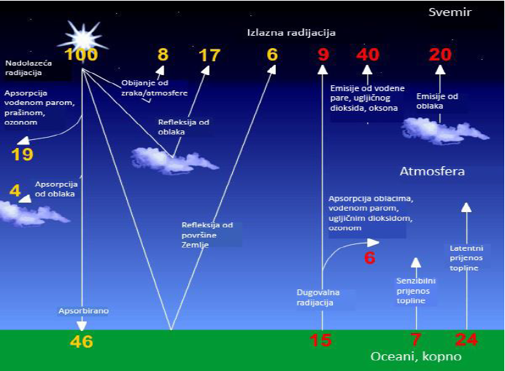
Slika 4.1 Energetska bilanca Zemlje (%). Osim direktno reflektirane solarne energije (žuto), ostatak energije reflektira se u obliku toplinskog dugovalnog (IR) zračenja (crveno),a dio tog zračenja je apsorbiran oblacima, vodenom parom, ugljičnim dioksidom i ozonom. Izvor: Earth-Atmosphere Energy Balance Diagram (National Weather Service, 2017).

Promjena klime u zadnjih stotinjak godina pokazana je u nastavku, Slika 4.2 na primjeru anomalija površinske temperature u raznim područjima. Porast temperature od 1970-tih je izuzetno izražen, osobito na sjevernoj hemisferi, i podudara se s porastom koncentracije ugljičnog dioksida, najvažnijeg stakleničkog plina, Slika 4.3. IPCC ovaj porast CO₂ s velikom pouzdanošću pripisuje ljudskom djelovanju.
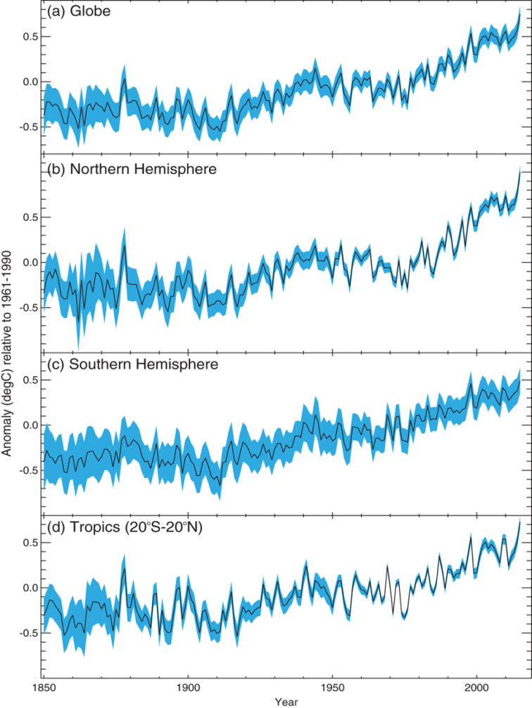
Slika 4.2 Godišnje srednje anomalije temperature (u odnosu na 1961–1990) od 1850 do 2015 za (a) globus, (b) sjevernu hemisferu, (c) južnu hemisferu i (d) trope (20°S–20°N). Crna krivulja je najbolja procjena, a sjenčano područje daje 95% raspon pouzdanosti procjene. Izvor: Global and regional climate in 2015 (Kennedy, et al., 2016).

Slika 4.3 Koncentracija CO₂ u atmosferi na opservatoriju Mauna Loa, Havaji (crveno) i Južnom polu (crno). Izvor: (IPCC, 2013)

Modeliranje klime
Atmosfera je fluid u kojem vladaju fizikalni zakoni hidrodinamike i termodinamike koji se mogu opisati matematičkim nelinearnim diferencijalnim jednadžbama, a skup takvih jednadžbi čini model atmosfere pri čemu najkompleksniji model atmosfere jest onaj skup jednadžbi koji opisuje opću cirkulaciju atmosfere. Model opće cirkulacije atmosfere može biti “združen” s modelom cirkulacije oceana, modelom ledenih pokrivača, modelom procesa u tlu, s modelom vegetacije te može uključivati razne kemijske procese unutar komponenata klimatskog sustava. Tada govorimo o klimatskom modelu koji na osnovi primjenjivih fizikalnih zakona izračunava kvantitativno stanje klimatskih elemenata dobiveno međudjelovanjem komponenata klimatskog sustava. Globalni klimatski model (engl. Global Climate Model, GCM) ili model Zemljinog sustava (engl. Earth System Model, ESM) uvažava mnoštvo kompleksnih procesa u raznim komponentama klimatskog sustava na Zemlji. Zbog nelinearnosti procesa koji se odvijaju u klimatskom sustavu za buduće projekcije klime nije moguće ekstrapolirati trendove promjena klimatskih parametara koji su uočeni u prošlosti te se zbog toga za prikaz komponenata klimatskog sustava i njihovih međudjelovanja koriste globalni klimatski modeli, odnosno radi se o simulacijama klime klimatskim modelima. Globalni klimatski model sastoji se od modela atmosfere, oceana, tla i leda te uključuje cikluse ugljika i sumpora. Model se temelji na zakonima fizike prikazanim matematičkim jednadžbama koje opisuju procese u pojedinim komponentama klimatskog sustava uzimajući u obzir i njihova međudjelovanja te stoga govorimo o združenom sustavu.
U atmosferskom modelu Zemlja je podijeljena na trodimenzionalne ćelije. Jednadžbe koje definiraju npr. gibanje, očuvanje mase, energije i vlage rješavaju se u svakoj ćeliji, a dobivena rješenja odnose se na cijelo područje koje ona obuhvaća. Ukupan broj ćelija na površini Zemlje definira razlučivanje (rezoluciju) modela, a što ih je više, model ima veće razlučivanje. Karakteristična rezolucija atmosferskog modela je 150-200 km u umjerenim širinama. Po vertikali atmosfera je podijeljena na slojeve čije je razlučivanje veće blizu površine Zemlje od onog u višim slojevima atmosfere. Shematski prikaz trodimenzionalne mreže atmosferskog globalnog modela je dan u nastavku, Slika 5.1.

Slika 5.1 Shematski prikaz trodimenzionalne mreže atmosferskog globalnog modela
Izvor: službene stranice Državnog hidrometeorološkog zavoda
Model oceana - horizontalna i vertikalna podjela pri čemu je horizontalno razlučivanje veće nego u atmosferskom modelu kako bi se na primjer mogle razlučiti struje u oceanu. Po vertikali model oceana može imati primjerice 40 nivoa. Dinamičko združivanje atmosfere i oceana je od iznimne važnosti jer se međudjelovanje ove dvije komponente klimatskog sustava uočava u pojavama koje uzrokuju unutarnju varijabilnost sustava kao što je npr. El Niño - južna oscilacija. Model tla - sadrži informacije o tipovima tla i vegetacije te o svojstvima tla kao što je npr. albedo. Kako bi se uvažila izmjena energije i vode između tla i atmosfere, u modelu tla računaju se na primjer temperatura tla, vlažnost tla koja ovisi o oborini i evapotranspiraciji, otjecanje te snježni pokrivač. Morski led također je važna komponenta klimatskog sustava budući ledene površine imaju veliki albedo pa je na njima refleksija Sunčevog zračenja velika. Smanjenjem morskog leda refleksija se smanjuje, ocean apsorbira više Sunčevog zračenja i zagrijava se što uzrokuje jače zagrijavanje atmosfere. Slijedom navedenog, osim međudjelovanja atmosfere i oceana, u globalni klimatski model je uključeno i međudjelovanje atmosfere i morskog leda.
Osim prostorne podjele na ćelije i vrijeme integracije modela je podijeljeno na korake. Kako bi model započeo sa simulacijama potrebno je imati početno stanje komponenata klimatskog sustava, a zatim se jednadžbama proračunavaju vrijednosti varijabli u sljedećem vremenskom koraku što se dalje ponavlja sve dok se simulacije ne završe. Budući da se jednadžbe rješavaju u svakoj ćeliji modela u razdoblju od barem 30 godina za simulacije klime klimatskim modelom potrebno je raspolagati jakim računalima. Shematski prikaz modeliranja klime klimatskim modelom dan je u nastavku, Slika 5.5.
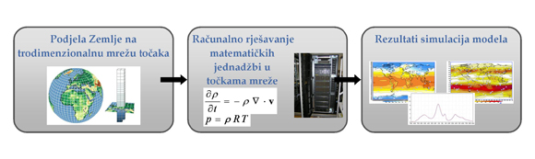
Slika 5.2 Shematski prikaz modeliranja klime klimatskim modelom (Izvor: Državni hidrometeorološki zavod)

Simulacije sadašnje klime globalnim klimatskim modelima
Utjecaj čovjeka na zatopljenje koje je izmjereno u drugoj polovici 20. stoljeća jasno se vidi naprave li se dva eksperimenta simulacija klime klimatskim modelima u prethodnih 100 godina.
- Eksperiment - Klimatski modeli uzimaju u obzir samo prirodne vanjske čimbenike koji utječu na klimu, odnosno Sunčevu i vulkansku aktivnost. U tom eksperimentu dobivene vrijednosti temperature zraka niže su od onih izmjerenih u drugoj polovici 20. stoljeća.
- Eksperiment - Klimatski modeli osim prirodnih čimbenika, uključuju i povećane razine stakleničkih plinova nastale djelovanjem čovjeka. U takvim simulacijama modelirana temperatura zraka slijedi izmjereno zatopljenje u drugoj polovici 20. stoljeća.
Na taj način potvrđen je mogući prevladavajući utjecaj čovjeka na porast temperature zraka nakon predindustrijskog razdoblja, Slika 5.3.
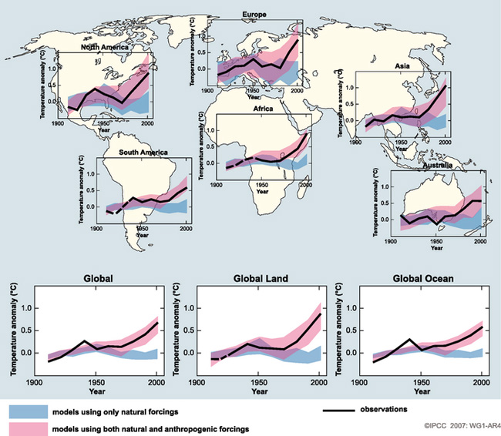
Slika 5.3 Usporedba izmjerenih promjena prizemne temperature zraka na kontinentima i globalno s rezultatima simulacija klimatskih modela koji uzimaju u obzir prirodne i antropogene utjecaje. Izvor: IPCC, 2007
Na prethodnoj slici, crna linija predstavlja dekadne srednjake izmjerenih anomalija temperature zraka u razdoblju 1960-2005. u odnosu na srednjak temperature zraka iz razdoblja 1901-1950. Linija je crtkana u područjima u kojima je prostorna pokrivenost mjerenim podacima manja od 50%. Plavo osjenčani niz prikazuje raspon (90%) temperatura iz 19 simulacija klime dobivenih korištenjem 5 klimatskih modela koji uzimaju u obzir samo prirodne čimbenike koji utječu na klimu (Sunčeva i vulkanska aktivnost). Crveno osjenčani nizovi označavaju raspon temperatura (90%) iz 58 simulacija klime dobivenih korištenjem 14 klimatskih modela koji koriste i prirodne i antropogene čimbenike koji utječu na klimu.

Scenariji emisije stakleničkih plinova
S ciljem izrade procjene promjene klime u budućnosti Međuvladin panel za klimatske promjene (engl. Intergovernmental Panel on Climate Change - IPCC) u svom Posebnom izvješću o emisijskim scenarijima (engl. Special report on emission scenarios - SRES) definirao je scenarije emisije stakleničkih plinova uzimajući u obzir pretpostavke o budućem demografskom, socijalnom, gospodarskom i tehnološkom razvoju na globalnoj i regionalnoj razini, a scenariji su podijeljeni u četiri grupe mogućeg razvoja svijeta u budućnosti, Tablica 5.1.
Tablica 5.1 Definirani mogući scenariji emisije stakleničkih plinova na globalnoj i regionalnoj razini
A1 | A2 | B1 | B2
Svijet u budućnosti karakterizira vrlo brzi gospodarski rast i rast globalne populacije koja će biti najveća sredinom 21. stoljeća. Ova grupa scenarija predviđa brzo uvođenje novih i učinkovitijih tehnologija te značajno smanjenje regionalnih razlika u dohotku stanovnika. A1 scenarij razvija se u tri skupine koje opisuju alternativne smjerove tehnoloških promjena u energetskom sustavu.  A1FI - naglasak je na intenzivnom korištenju fosilnih izvora energije  A1T - dominira izostanak fosilnih izvora energije  A1B - predviđa uravnoteženo korištenje izvora energije. | Svijet u budućnosti karakterizira velika heterogenost sa stalnim povećanjem svjetske populacije. Gospodarski razvoj, kao i tehnološke promjene, regionalno su orijentirani i sporiji nego u drugim grupama scenarija. | Ova grupa scenarija predviđa uvođenje čistih tehnologija s naglaskom na globalna rješenja gospodarske, socijalne i ekološke održivosti. Populacija je najbrojnija sredinom 21. stoljeća, a nakon toga opada (slično kao u A1 grupi). | Svijet je u budućnosti orijentiran prema zaštiti okoliša i socijalnoj jednakosti, no naglasak je na lokalnim rješenjima gospodarske i socijalne održivosti te održivosti okoliša. Gospodarski razvoj je srednje razine, a tehnološke promjene su sporije i raznovrsnije nego u B1 i A1 grupama scenarija. Ovaj scenarij predviđa kontinuirano povećanje svjetske populacije po stopi nižoj nego u A2 grupi.
Za izradu procijene promijene klime u budućnosti, za odabrani scenarij se pomoću biogeokemijskih modela izračunavaju promjene koncentracije stakleničkih plinova u budućnosti. Primjerice, prema B1 scenariju predviđene koncentracije CO₂ do kraja 21. stoljeća najniže su među četiri opisane grupe, dok je u A2 scenariju predviđen neprekidan porast koncentracije CO₂ u 21. stoljeću s najvećom stopom povećanja u drugoj polovici stoljeća. Prikaz ukupna godišnja emisija CO₂ u razdoblju 1990-2100. za 6 grupa scenarija dan je u nastavku, Slika 5.4.
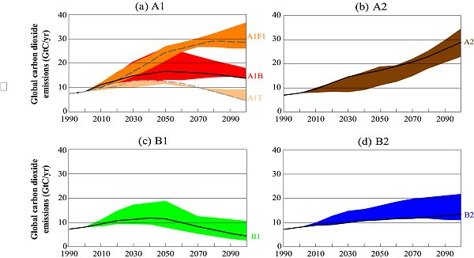
Slika 5.4 Ukupna godišnja emisija CO₂ u razdoblju 1990-2100. za grupe scenarija.
Izvor: Nakićenović i sur., 2000.

Projekcije buduće klime globalnim klimatskim modelima
Za procjenu klimatskih promjena potrebno je, osim simulacije klimatskog modela u sadašnjoj klimi u kojoj se koncentracije stakleničkih plinova temelje na izmjerenim vrijednostima napraviti i simulacije u budućoj klimi kada model uzima u obzir koncentracije stakleničkih plinova u atmosferi koje su izvedene iz raznih scenarija emisije tih plinova. Koncentracije stakleničkih plinova uključuju se u klimatski model na način da se pomoću shema zračenja izračunava njihov utjecaj na promjenu u ravnoteži zračenja koje dolazi u atmosferu i onog koje odlazi iz nje, zatim se klimatskim modelom simulira odziv klimatskog sustava na ovu promjenu. Iz takvih eksperimenata mogu se izračunati vrijednosti klimatskih parametara u budućoj i sadašnjoj klimi, a njihova razlika izražava klimatsku promjenu. Kod simulacija buduće klime klimatskim modelima važno je uočiti razliku između prognoze i projekcije jer ona određuje interpretaciju rezultata klimatskih modela.
Modeli prognoze vremena, na temelju trenutnog stanja atmosfere, predviđaju vrijeme za nekoliko dana unaprijed, dok za projekcije klime u budućnosti, klimatskim modelom simulira se odziv klimatskog sustava na zadano vanjsko djelovanje u dužem razdoblju. Za te simulacije, za razliku od prognoze vremena, nije važan slijed vremenskih događaja već njihova dugoročna statistika.

Izvori neizvjesnosti u procjenama klimatskih promjena
Uz klimatsko modeliranje i projekcije klimatskih promjena veže se nekoliko izvora neizvjesnosti, a pregled istih je dan u nastavku:
- Nesavršenost klimatskih modela je najveći izvor neizvjesnosti. Premda su modeli danas najbolji alat za procjenu budućeg stanja klime, zbog iznimne složenosti klimatskog sustava u modele se uvode pojednostavljenja te oni ne mogu savršeno opisati sve procese i međudjelovanja u klimatskom sustavu.
- Neizvjesnost scenarija emisije i koncentracije stakleničkih plinova koji se ne mogu sa sigurnošću predvidjeti predstavlja dodatan izvor neizvjesnosti u projekcijama klimatskih promjena i
- Unutarnja varijabilnost klimatskog sustava predstavlja također važan izvor neizvjesnosti. Ona je posljedica nelinearnosti procesa u klimatskom sustavu zbog čega male promjene u početnim uvjetima mogu proizvesti različite rezultate simulacija klime.
Kako bi se uzela u obzir neizvjesnost koja dolazi od različitih konfiguracija klimatskih modela poželjno je ponavljati simulacije klime različitim modelima. Neizvjesnost povezana sa scenarijem emisije stakleničkih plinova istražuje se klimatskim simulacijama temeljenim na različitim scenarijima. Također se simulacije modela prema istom scenariju emisije stakleničkih plinova mogu ponavljati više puta s različitim početnim uvjetima kako bi se uvažila unutarnja varijabilnost klimatskog sustava. Na taj način stvara se skup simulacija koji omogućava procjenu varijabilnosti rezultata modela s obzirom na malo promijenjene početne uvjete. Na taj način, dobiva se raspon mogućih stanja klime koji služi za ocjenu neizvjesnosti buduće klime. Informacija o neizvjesnosti zatim se može uključiti u istraživanje utjecaja klimatskih promjena na gospodarstvo i u donošenje odluka o prilagodbi na klimatske promjene. Skup klimatskih simulacija također predstavlja osnovu za procjene vjerojatnosti promjena klimatskih parametara u budućnosti.

Projicirane promjene prizemne temperature zraka i oborine na globalnoj razini
Prema posljednjem izvješću Međuvladinog panela za klimatske promjene, globalni klimatski modeli predviđaju porast globalne prizemne temperature zraka u posljednjem desetljeću 21. stoljeća u odnosu na posljednjih 20 godina 20. stoljeća od 1.8°C do 4°C, ovisno o scenariju emisije stakleničkih plinova. Sukladno projekcijama koncentracije ugljikovog dioksida (CO₂) u atmosferi u različitim scenarijima emisije stakleničkih plinova u budućoj klimi, očekivani porast globalne prizemne temperature zraka dobiven skupom simulacija globalnih klimatskih modela veći je u A2 u odnosu na B1 scenarij. Prikaz globalnih srednjaka povećanja prizemne temperature zraka (u odnosu na razdoblje 1980-1999; °C) prema A2, A1B i B1 scenarijima emisije stakleničkih plinova prikazani su kao nastavak simulacija više modela u 20. stoljeću, Slika 5.5.
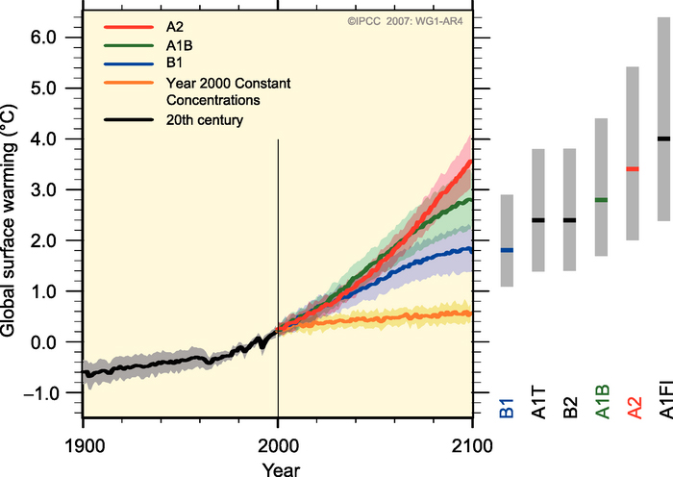
Slika 5.5 Globalni srednjaci povećanja prizemne temperature zraka (u odnosu na razdoblje 1980-1999; °C) prema A2, A1B i B1 scenarijima emisije stakleničkih plinova prikazani su kao nastavak simulacija više modela u 20. stoljeću (pune crte). Izvor: IPCC, 2007.
Osjenčana područja vidljiva na slici označavaju ± 1 standardnu devijaciju srednjih godišnjih modeliranih temperatura zraka, a narančasta crta predstavlja eksperiment u kojem su koncentracije stakleničkih plinova konstantne nakon 2000. Godine, dok sivi stupići predstavljaju mogući raspon zatopljenja s najvjerojatnijom vrijednošću (horizontalna crta unutar svakog stupića) za šest scenarija emisije stakleničkih plinova.

Očekivane promjene temperature zraka u 21. stoljeću
Predviđeni porast temperature zraka u 21. stoljeću globalnog je karaktera. Najveće zatopljenje se očekuje nad kopnom i u visokim zemljopisnim širinama sjeverne hemisfere zimi. Amplituda zatopljenja najmanja je nad oceanima na južnoj hemisferi, Slika 5.6.
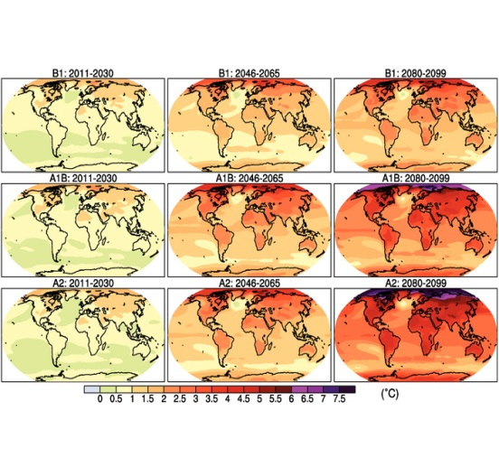
Slika 5.6 Srednje godišnje zagrijavanje iz simulacija više modela prema B1 (gore), A1B (sredina) i A2 (dolje) scenarijima za tri razdoblja: 2011-2030 (lijevo), 2046-2065 (sredina) i 2080-2099 (desno). Izvor: Meehl i sur., 2007.

Očekivane promjene oborine u 21. stoljeću
Za razliku od globalnog povećanja prizemne temperature zraka, signal promjene oborine nije prostorno koherentan. Primjerice, prema A1B scenariju vrlo je vjerojatan porast oborine u tropskom Pacifiku i u visokim zemljopisnim širinama, dok se smanjenje oborine očekuje u većini kopnenih suptropskih područja. Postoji tendencija porasta ekstremnih dnevnih količina oborine čak i u područjima u kojima projekcije daju smanjenje ukupne količine oborine. Prikaz postotaka promjene količine oborine je prikazan u nastavku, Slika 5.7.
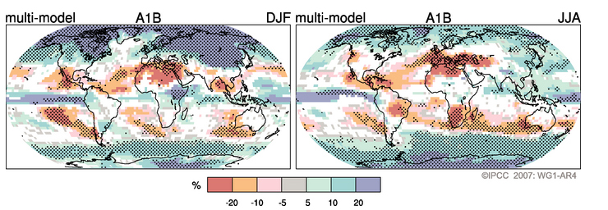
Slika 5.1
Slika 5.7 Postotak promjene količine oborine u razdoblju 2090-2099. u odnosu na razdoblje 1980-1999. Izvor: IPCC, 2007.
Na slici su prikazane osrednjene vrijednosti dobivene iz više modela prema A1B scenariju emisije stakleničkih plinova za zimu (prosinac-veljača; lijeva slika) i ljeto (lipanj-kolovoz; desna slika). Područja u kojima se u predznaku promjene oborine slaže manje od 66% modela obojena su bijelo, dok su područja u kojima se više od 90% modela slaže u predznaku promjene označena točkasto.

Regionalno klimatsko modeliranje u Državnom hidrometeorološkom zavodu
Državni hidrometeorološki zavod koristi se regionalni klimatski model RegCM iz Međunarodnog centra za teorijsku fiziku u Trstu u Italiji. Za dosadašnje simulacije klimatskih promjena model uzima početne i rubne uvjete iz združenog ECHAM5/MPI-OM Dinamička prilagodba regionalnim modelom RegCM napravljena je za sve tri realizacije ECHAM5/MPI-OM modela za dva odvojena razdoblja sadašnje i buduće klime. Sadašnja klima predstavljena je razdobljem 1961-1990., dok je buduća klima prema A2 scenariju definirana razdobljem 2011-2070. Domena regionalnog modela obuhvaća veći dio Europe i područje Sredozemlja s prostornim korakom mreže od 35 km.
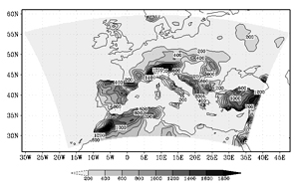
Slika 5.8 Domena RegCM modela s reljefom (m)
Izvor: Državni hidrometeorološki zavod

Projicirane promjene prizemne temperature zraka i oborine u Republici Hrvatskoj
Klimatske promjene u budućoj klimi na području Republike Hrvatske dobivene simulacijama klime regionalnim klimatskim modelom RegCM prema A2 scenariju analizirane su za dva 30-godišnja razdoblja:
- Razdoblje od 2011. do 2040. godine predstavlja bližu budućnost i od najvećeg je interesa za korisnike klimatskih informacija u dugoročnom planiranju prilagodbe na klimatske promjene i
- Razdoblje od 2041. do 2070. godine predstavlja sredinu 21. stoljeća u kojem je prema A2 scenariju predviđen daljnji porast koncentracije ugljikovog dioksida (CO₂) u atmosferi te je signal klimatskih promjena jači.
Prema rezultatima RegCM-a za područje Republike Hrvatske, srednjak skupa simulacija upućuje na povećanje temperature zraka u oba razdoblja i u svim sezonama. Amplituda porasta veća je u drugom nego u prvom razdoblju, ali je statistički značajna u oba razdoblja. Povećanje srednje dnevne temperature zraka veće je ljeti (lipanj-kolovoz) nego zimi (prosinac-veljača).
U prvom razdoblju buduće klime na području Hrvatske zimi se očekuje porast temperature do 0.6°C, a ljeti do 1°C. Prikaz promjena prizemne temperature zraka (u °C) u Republici Hrvatskoj u razdoblju 2011-2040. u odnosu na razdoblje 1961-1990. prema rezultatima srednjaka ansambla regionalnog klimatskog modela RegCM za A2 scenarij emisije stakleničkih plinova za zimu (lijevo) i ljeto (desno) dan je u nastavku, Slika 5.9 i Slika 5.10.
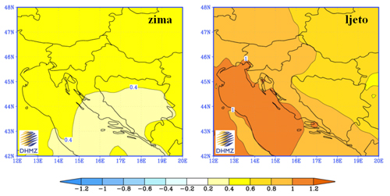
Slika 5.9 Promjena prizemne temperature zraka (u °C) u Republici Hrvatskoj u razdoblju 2011-2040. u odnosu na razdoblje 1961-1990. prema rezultatima srednjaka ansambla regionalnog klimatskog modela RegCM za A2 scenarij emisije stakleničkih plinova za zimu (lijevo) i ljeto (desno). Izvor: Državni hidrometeorološki zavod
U drugom razdoblju buduće klime očekivana amplituda porasta u Republici Hrvatskoj zimi iznosi do 2°C u kontinentalnom dijelu i do 1.6°C na jugu, a ljeti do 2.4°C u kontinentalnom dijelu Republike Hrvatske, odnosno do 3°C u priobalnom pojasu.
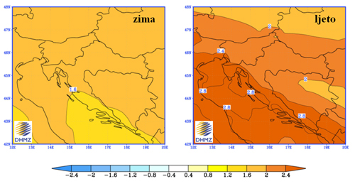
Slika 5. 10 Promjena prizemne temperature zraka (u °C) u Republici Hrvatskoj u razdoblju 2041-2070. u odnosu na razdoblje 1961-1990. prema rezultatima srednjaka ansambla regionalnog klimatskog modela RegCM za A2 scenarij emisije stakleničkih plinova za zimu (lijevo) i ljeto (desno). Izvor: Državni hidrometeorološki zavod.
Nadalje, promjene količine oborine u prvom razdoblju su vrlo male i ograničene samo na manja područja te variraju u predznaku ovisno o sezoni. Najveća promjena oborine, prema A2 scenariju, može se očekivati na Jadranu u jesen kada RegCM upućuje na smanjenje oborine s maksimumom od približno 45-50 mm na južnom dijelu Jadrana. Međutim, ovo smanjenje jesenske količine oborine nije statistički značajno. Prikaz promjena oborine u Hrvatskoj (mm/dan) u razdoblju 2011-2040. u odnosu na razdoblje 1961-1990. prema rezultatima srednjaka ansambla regionalnog klimatskog modela RegCM za A2 scenarij emisije stakleničkih plinova za jesen dan je u nastavku, Slika 5.14.
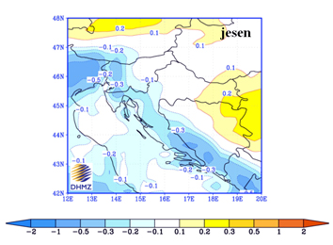
Slika 5.14 Promjena oborine u Republici Hrvatskoj (mm/dan) u razdoblju 2011-2040. u odnosu na razdoblje 1961-1990. prema rezultatima srednjaka ansambla regionalnog klimatskog modela RegCM za A2 scenarij emisije stakleničkih plinova za jesen. Izvor: Državni hidrometeorološki zavod
U drugom razdoblju buduće klime promjene oborine u Republici Hrvatskoj su nešto jače izražene, tako se ljeti u gorskoj Hrvatskoj te u obalnom području očekuje smanjenje oborine. Smanjenja dosižu vrijednost od 45-50 mm i statistički su značajna. Zimi se može očekivati povećanje oborine u sjeverozapadnoj Hrvatskoj te na Jadranu, međutim to povećanje nije statistički značajno, Slika 5.15.
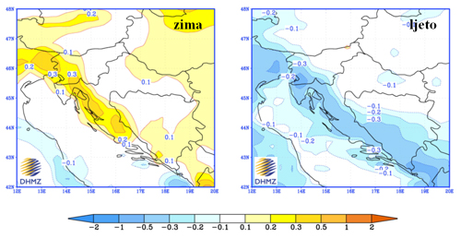
Slika 5.15 Promjena oborine u Hrvatskoj (mm/dan) u razdoblju 2041-2070. u odnosu na razdoblje 1961-1990. prema rezultatima srednjaka ansambla regionalnog klimatskog modela RegCM za A2 scenarij emisije stakleničkih plinova za zimu (lijevo) i ljeto (desno).

ANALIZA KLIMATSKIH PROMJENA U GRADU ZAGREBU

Opažene klimatske promjene
Najvažniji meteorološki elementi koji definiraju klimu su sunčevo zračenje (insolacija), temperatura zraka, tlak, smjer i brzina vjetra, vlažnost, oborina, isparavanje, naoblaka i snježni pokrivač.
Dijagnosticiranje klimatskih promjena na području Grada Zagreba provedeno je prema podacima dugogodišnjih meteoroloških mjerenja Meteorološkog opservatorija Zagreb – Grič:
- Analiza temperature zraka i količine oborina u razdoblju 1862.-2015. godine;
- Analiza mjesečnih i godišnjih vrijednosti meteoroloških podataka za 30-godišnja razdoblja od 1871. godine i
- Analiza broja dana s određenim meteorološkim obilježjima u zadnjih deset godina.
U nastavku je dan pregled dobivenih rezultata provedenih analiza.

Osnovni meteorološki podaci za Grad Zagreb
U nastavku je dan pregled osnovnih meteoroloških podataka za Grad Zagreb za 2015. godinu.
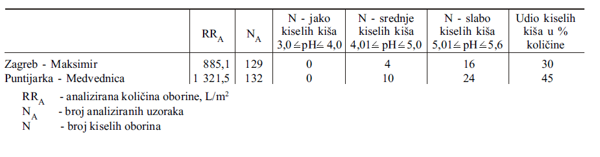
Slika 9.1 Učestalost kiselih kiša na meteorološkim postajama u 2015.godini
Izvor: Državni hidrometeorološki zavod, sektor za kvalitetu zraka
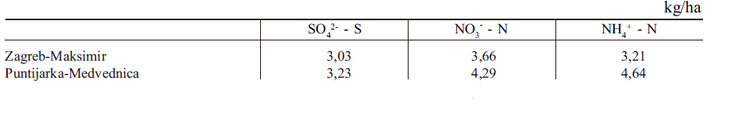
Slika 9.2 Godišnje taloženje sumpora iz sulfata i anorganskog dušika iz nitrata i amonijaka u 2015.godini
Izvor: Državni hidrometeorološki zavod, sektor za kvalitetu zraka
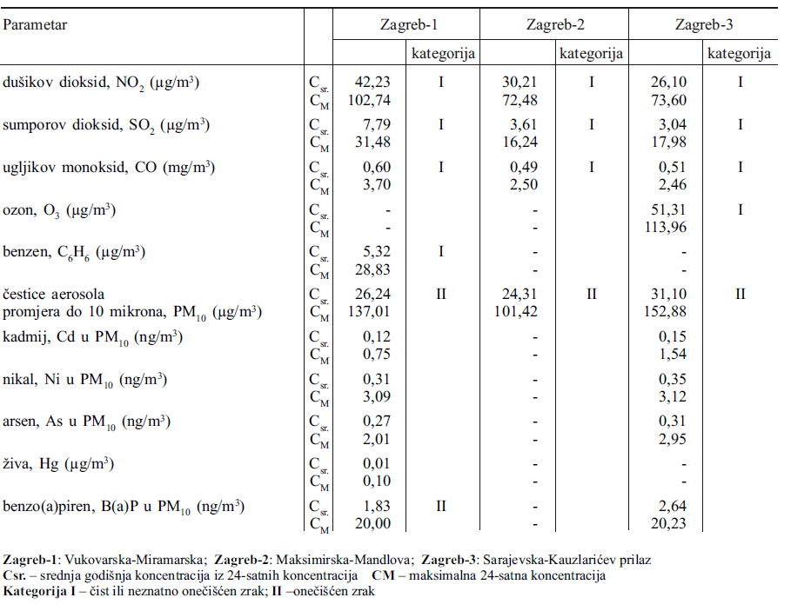
Slika 9.3 Koncentracije onečišćenja zraka i kategorizacija kvalitete zraka u 2015. godini
Izvor: Državni hidrometeorološki zavod i Institut za medicinska istraživanja i medicinu rada

Analiza temperature zraka i količine oborina u razdoblju 1862.-2015. prema mjerenju Meteorološkog opservatorija Zagreb – Grič
Prema dostupnim podacima mjerenja Meteorološkog opservatorija Zagreb – Grič u razdoblju 1862.-2015., prikaz zabilježenih temperaturnih i oborinskih ekstrema s danom nastupa dan je u nastavku, Tablica 6.1.
Tablica 6.1 Prikaz zabilježenih mjerenja Meteorološkog opservatorija Zagreb – Grič u razdoblju 1862.-2015.
Najviše temperature (°C) | 40,3
Godina | 1950.
Dan | 05.07.
Najniže temperature (°C) | -22,2
Godina | 1942.
Dan | 24.01.
Najveće 24-satne količine oborina (mm) | 118,8
Godina | 1926.
Dan | 09.08.
Nadalje, u nastavku je dan grafički prikaz temperatura zraka i količina oborina u razdoblju 1862.-2015. prema mjerenju Meteorološkog opservatorija Zagreb – Grič, Slika 6.4 Grafički prikaz srednje dnevne temperature zraka (° C) po mjesecima, Slika 6.5 Grafički prikaz najviše temperature zraka (° C) u razdoblju 1862.-2015., Slika 6.6 Grafički prikaz najniže temperature zraka (° C) u razdoblju 1862.-2015. i Slika 6.7 Grafički prikaz najveće 24-satne količine oborina u razdoblju 1862.-2015.

Slika 9.4 Grafički prikaz srednje dnevne temperature zraka (° C) po mjesecima
Izvor: Državni hidrometeorološki zavod

Slika 9.5 Grafički prikaz najviše temperature zraka (° C) u razdoblju 1862.-2015.
Izvor: Državni hidrometeorološki zavod
U promatranom vremenskom razdoblju od 1862.-2015. godine prema podacima Državnog hidrometeorološkog zavoda najviše temperature zraka (° C) zabilježene su 5. srpnja 1950. godine.

Slika 9.6 Grafički prikaz najniže temperature zraka (° C) u razdoblju 1862.-2015.
Izvor: Državni hidrometeorološki zavod
U promatranom vremenskom razdoblju od 1862.-2015. godine prema podacima Državnog hidrometeorološkog zavoda najniže temperature zraka (° C) zabilježene su 24. siječnja 1942. godine.

Slika 9.7 Grafički prikaz najveće 24-satne količine oborina u razdoblju 1862.-2015.
Izvor: Državni hidrometeorološki zavod
U promatranom vremenskom razdoblju od 1862.-2015. godine prema podacima Državnog hidrometeorološkog zavoda najveće 24-satne količine oborina zabilježene su 9. kolovoza 1926. godine.

Analiza mjesečnih i godišnjih vrijednosti meteoroloških podataka za 30-godišnja razdoblja od 1871. godine prema mjerenju Meteorološkog opservatorija Zagreb - Grič
Dijagnosticiranje klimatskih varijacija i promjena temperature zraka i oborina na području Grada Zagreba provedeno je prema podacima dugogodišnjih meteoroloških mjerenja Meteorološkog opservatorija Zagreb - Grič za 30-godišnja razdoblja i to od 1871. godine. Analizirani su dekadni trendovi srednjih godišnjih i srednjih mjesečnih vrijednosti kao i indeksi temperaturnih i oborinskih ekstrema.
Prikaz rezultata godišnjih vrijednosti meteoroloških podataka za 30-godišnja razdoblja od 1871. godine, prema mjerenju Meteorološkog opservatorija Zagreb – Grič dan je u tablicama i slikama u nastavku.
Tablica 6.2 Prikaz godišnjih vrijednosti meteoroloških podataka za 30 godišnja razdoblja od 1871. godine - Globalno sunčevo zračenje (kJ/cm²)
Razdoblje | Godišnji prosjek
1871.-1900. | 457,0
1881.-1910. | 449,1
1891.-1920. | 443,7
1901.-1930. | 431,3
1911.-1940. | 423
1921.-1950. | 424,1
1931.-1960. | 424,9
1941.-1970. | 429,1
1951.-1980. | 428,3
1961.-1990. | 429,9
Izvor: Državni hidrometeorološki zavod
Tablica 6.3 Prikaz godišnjih vrijednosti meteoroloških podataka za 30 godišnja razdoblja od 1871. godine – prosijek temperature zraka (°C)
Razdoblje | Godišnji prosjek
1871.-1900. | 10,9
1881.-1910. | 10,9
1891.-1920. | 11,2
1901.-1930. | 11,4
1911.-1940. | 11,5
1921.-1950. | 11,6
1931.-1960. | 11,6
1941.-1970. | 11,6
1951.-1980. | 11,4
1961.-1990. | 11,5
1971.-2000. | 11,8
1981.-2010. | 12,3
Izvor: Državni hidrometeorološki zavod
Tablica 6.4 Prikaz godišnjih vrijednosti meteoroloških podataka za 30 godišnja razdoblja od 1871. godine – naoblaka (desetine zastrtog neba)
Razdoblje | Godišnji prosjek
1871.-1900. | 5,6
1881.-1910. | 5,6
1891.-1920. | 5,7
1901.-1930. | 6,0
1911.-1940. | 6,3
1921.-1950. | 6,3
1931.-1960. | 6,2
1941.-1970. | 6,1
1951.-1980. | 6,2
1961.-1990. | 6,2
1971.-2000, | 6,2
1981.-2010. | 6,2
Izvor: Državni hidrometeorološki zavod
Tablica 6.5 Prikaz godišnjih vrijednosti meteoroloških podataka za 30 godišnja razdoblja od 1871. godine – količine oborine (mm)
Razdoblje | Godišnji prosjek
1871.-1900. | 898
1881.-1910. | 871
1891.-1920. | 891
1901.-1930. | 900
1911.-1940. | 909
1921.-1950. | 865
1931.-1960. | 864
1941.-1970. | 876
1951.-1980. | 903
1961.-1990. | 883
1971.-2000. | 861,6
1981.-2010. | 870,0
Izvor: Državni hidrometeorološki zavod

Slika 9.8 Grafički prikaz globalnog sunčevog zračenja (Kj/cm²) za 30-godišnja razdoblja od 1871. godine
Izvor: Državni hidrometeorološki zavod

Slika 9.9 Grafički prikaz srednjih zabilježenih temperatura zraka (°C) za 30-godišnja razdoblja od 1871. godine
Izvor: Državni hidrometeorološki zavod
Za promatrana 30-godišnje vremenska razdoblja ,od 1871. godine, uočljiv je porast srednje godišnje temperature zraka (°C) u Gradu Zagrebu, pri čemu je uočljivo da u zadnjem promatranome 30. godišnjem razdoblju, od 1981. do 2010. godine trend porasta srednje godišnje temperature zraka (°C) znatno izraženiji.
Slika 9.10 Grafički prikaz naoblake (desetine zastrtog neba) za 30-godišnja razdoblja od 1871. godine
Izvor: Državni hidrometeorološki zavod

Slika 9.11 Grafički prikaz oborine za 30-godišnja razdoblja od 1871. godine
Izvor: Državni hidrometeorološki zavod

Analiza mjesečnih i godišnjih vrijednosti meteoroloških podataka za deset godina, od 2006.-2015. prema mjerenju Meteorološkog opservatorija Zagreb - Grič
Analiza mjesečnih i godišnjih vrijednosti meteoroloških podataka u zadnjih deset godina, od 2006.-2015. godine prema mjerenju Meteorološkog opservatorija Zagreb – Grič dana je u nastavku grafički Slika 6.12, Slika 6.13, Slika 6.14, Slika 6.15, Slika 6.16, Slika 6.17, Slika 6.18, Slika 6.19, Slika 6.20 i Slika 6.21.

Slika 9.12 Srednje mjesečne temperature zraka (°C) za deset godina, od 2006. do 2015. godine
Izvor: Državni hidrometeorološki zavod

Slika 9.13 Srednje godišnje temperature zraka (°C) za deset godina, od 2006. do 2015. godine
Izvor: Državni hidrometeorološki zavod

Slika 9.14 Srednje mjesečne naoblake (desetine zastrtog neba) za deset godina, od 2006. do 2015. godine
Izvor: Državni hidrometeorološki zavod

Slika 9.15 Srednje godišnje naoblake (desetine zastrtog neba) za deset godina, od 2006. do 2015. godine
Izvor: Državni hidrometeorološki zavod

Slika 9.16 Srednje mjesečne količine oborine (mm) za deset godina, od 2006. do 2015. godine
Izvor: Državni hidrometeorološki zavod

Slika 9.17 Godišnje količine oborine (mm) za deset godina, od 2006. do 2015. godine
Izvor: Državni hidrometeorološki zavod

Slika 9.18 Srednje mjesečno trajanje sijanja sunca za deset godina, od 2006. do 2015. godine
Izvor: Državni hidrometeorološki

Slika 9.19 Srednje godišnje trajanje sijanja sunca za deset godina, od 2006. do 2015. godine
Izvor: Državni hidrometeorološki

Slika 9.20 Srednja mjesečna jačina vjetra (Bouf) za deset godina, od 2006. do 2015. godine
Izvor: Državni hidrometeorološki

Slika 9.21 Srednje godišnje jačina vjetra (Bouf) za deset godina, od 2006. do 2015. godine
Izvor: Državni hidrometeorološki
U promatranome vremenskom razdoblju ,od 2006. do 2015. godine, srednja mjesečna jačina vjetra na području Grada Zagreba kreće se u intervalu od 1,4 do 1,9 Bouf. Prikaz tablice Beaufortove ljestvice dan je u nastavku, Tablica 6.6.

Tablica 6.6 Tablica Beaufortove ljestvice
 |  | Brzina |  |  | Maks.visina vala (m)
Jačina (Bf) | Naziv | km/h | m/s | čvor | Unutarnje more blizu obale | Otvoreno more
0 | Tišina | <1 | 0-0,2 | <1 | - | -
1 | Lahor | 1-5 | 0,3-1,5 | 1-3 | 0,1 | 0,1
2 | Povjetarac | 6-11 | 1,6-3,3 | 4-6 | 0,2 | 0,3
3 | Slab vjetar | 12-19 | 3,4-5,4 | 7-10 | 0,6 | 1
4 | Umjeren vjetar | 20-28 | 5,5-7,9 | 11-16 | 1 | 1,5
5 | Umjereno jak vjetar | 29-38 | 8-10,7 | 17-21 | 2 | 2,5
6 | Jak vjetar | 39-49 | 10,8-13,8 | 22-27 | 3 | 4
7 | Žestok vjetar | 50-61 | 13,9-17,1 | 28-33 | 4 | 5,5
8 | Olujni vjetar | 62-74 | 17,2-20,7 | 34-40 | 5,5 | 7,5
9 | Jak olujni vjetar | 75-88 | 20,8-24,4 | 41-47 | 7 | 10
10 | Orkanski vjetar | 89-102 | 24,5-28,4 | 48-55 | 9 | 12,5
11 | Jak orkanski vjetar | 103-117 | 28,5-32,6 | 56-63 | 11,5 | 16
12 | Orkan | >118 | 28,5-32,6 | >64 | 14 | -

Analiza broja dana s određenim meteorološkim obilježjima za deset godina, od 2006.-2015. godine prema mjerenju Meteorološkog opservatorija Zagreb - Grič
Analiza dana s određenim meteorološkim obilježjima za deset godina, od 2006.-2015. godine prema mjerenju Meteorološkog opservatorija Zagreb – Grič dana je u nastavku grafički, Slika 6.22, Slika 6.23, Slika 6.24 i Slika 6.25.

Slika 9.22 Trend broja vrućih dana (maksimalna temperatura veća ili jednaka 30 °C)
Vrući su dani oni dani u kojima je maksimalna temperatura veća ili jednaka 30 °C. Javljaju se uglavnom ljeti, a rjeđe u proljeće i jesen. U analiziranom vremenskom razdoblju, od 2006.-2015., godine, najveći broj vrućih dana zabilježen je u 2012. godini (52 dana).

Slika 9.23 Trend broja studenih dana (maksimalna temperatura manja od 0,0 °C)
Studeni dani su oni u kojima je maksimalna temperatura zraka niža od 0 °C. Javljaju se isključivo zimi, a u analiziranom vremenskom razdoblju, od 2006.-2015., godine, najveći broj studenih dana zabilježen je u 2009. godini (17 dana).

Slika 9.24 Trend broja dana s olujnim vjetrom (8 ili više po Beafortu)
U promatranome vremenskom razdoblju, od 2006. do 2015. godine na području Grada Zagreba najveći broj dana sa olujnim vjetrom (8 ili više po Beafortu) zabilježen je 2014. godine.

Slika 9.25 Trend broja dana sa snijegom (oborina veće ili jednaka 1 cm)
U promatranome vremenskom razdoblju, od 2006. do 2015. godine na području Grada Zagreba najveći broj dana sa snijegom (oborina veća ili jednaka 1 cm) zabilježen je 2010. Godine (41 dan).

Modeliranje klimatskih promjena na području Grada Zagreba

Procjene klimatskih promjena na području Grada Zagreba u budućnosti
Procjene budućih klimatskih promjena temelje se na definiranju budućih emisija stakleničkih plinova koje uzimaju u obzir određene parametre o budućem demografskom, socijalnom, gospodarskom i tehnološkom razvoju na globalnoj i regionalnoj razini, nakon čega se integracijama globalnih klimatskih modela koji uključuju komponente klimatskog sustava mogu dobiti procjene klimatskih parametara u budućnosti. Integracije globalnih modela provode se i za razdoblja u sadašnjoj klimi u kojima koncentracije stakleničkih plinova odgovaraju izmjerenim vrijednostima te u budućnosti kada su one definirane scenarijem emisije tih plinova, zatim se iz takvih eksperimenata mogu izračunati vrijednosti klimatskih parametara u budućoj i sadašnjoj klimi, a njihova razlika daje klimatsku promjenu.
S obzirom da globalni klimatski modeli imaju relativno grubu rezoluciju (150 – 200 km), za procjenu klimatskih promjena na finijoj mreži točaka koriste se regionalni klimatski modeli čija je rezolucija najčešće 10 – 50 km i integriraju se na nekom manjem području. Regionalni klimatski modeli na početku simulacija i na rubovima područja nad kojim se integriraju koriste rezultate simulacija globalnog klimatskog modela. Državni hidrometeorološki zavod koristi regionalni klimatski model RegCM, a detaljan opis dan je u sklopu poglavlja 5, podpoglavlje 5.13., ovog dokumenta. Procjena klimatski promjena na području Grada Zagreba do 2040. godine dana je u nastavku ovog poglavlja.

Očekivane promjene klimatskih parametara do 2040. godine
Kako je prethodno već navedeno, najvažniji meteorološki elementi koji definiraju klimu su sunčevo zračenje (insolacija), temperatura zraka, tlak, smjer i brzina vjetra, vlažnost, oborina, isparavanje, naoblaka i snježni pokrivač. Istovremeno oni su značajni čimbenici utjecaja na rizične događaje prirodnog ili antropogenog porijekla te na upravljanje rizicima. Rezultati klimatskih simulacija pomoću regionalnog klimatskog modela RegCM pokazali su sljedeće projekcije:
- Direktni utjecaj ekstremnih vremenskih uvjeta – uočena su produžena razdoblja visokog sunčanog zračenja, Slika 6.26.
- Porast srednje dnevne, maksimalne i minimalne temperature zraka u svim sezonama, Slika 6.27 i Slika 6.28 i Slika 6.29.
- Promjene oborine buduće klime variraju po sezonama. U razdoblju sezoni zima i u proljeće model daje povećanje oborine u prosijeku od 3 %, a u ljeto i jesen smanjenje od 3 %, Slika 6.30.
- Direktni utjecaj ekstremnih vremenskih uvjeta – vlažnost i isparavanje. U neposrednoj budućnosti, do 2040. godine, očekuje se da će kroz cijelu godinu specifična vlažnost posvuda rasti, Slika 6.31.
- Procjena sušnih i vlažnih godina. Procjena je preuzeta iz Strategije prilagodbe klimatskim promjenama: Podaktivnost 2.3.1. Priprema Izvještaja o procijenjenim utjecajima i ranjivosti na klimatske promjene po pojedinim sektorima. Model pokazuje trend povećanja broja ekstremno sušnih, vrlo sušnih ili sušnih godina, dok su modeli porasta učestalosti ekstremno kišnih, vrlo kišnih i kišnih godina projiciraju različite rezultate, Slika 6.32.

Slika 9.26 Projekcije srednje dolazno sunčevo zračenje (W/m²) za Grad Zagreb
Izvor: Baza podataka: Energetika_mjesečne_sve_REGCM-GRELL-50km_HIST-RCP45
Model pokazuje produžena razdoblja visokog sunčanog zračenja u prosijeku oko 0,21%.

Slika 9.27 Projekcije srednje dnevne temperatura zraka za Grad Zagreb
Izvor: Baza podataka: Energetika_mjesečne_sve_REGCM-GRELL-50km_HIST-RCP45
Model pokazuje porast srednje dnevne temperature zraka (°C) u prosijeku oko 1%.

Slika 9.28 Projekcije srednje maksimalna temperatura zraka za Grad Zagreb
Izvor: Baza podataka: Energetika_mjesečne_sve_REGCM-GRELL-50km_HIST-RCP45
Model pokazuje porast srednje maksimalne temperature zraka (°C) u prosijeku oko 0,5%.

Slika 9.29 Projekcije srednje minimalne temperatura zraka za Grad Zagreb
Izvor: Baza podataka: Energetika_mjesečne_sve_REGCM-GRELL-50km_HIST-RCP45
Model pokazuje porast srednje minimalne temperature zraka (°C) u prosijeku oko 2,51%.

Slika 9.30 Projekcije količina oborine za Grad Zagreb
Izvor: Baza podataka: Energetika_mjesečne_sve_REGCM-GRELL-50km_HIST-RCP45
Model pokazuje povećanje oborine u prosijeku od 3 % zimi i u proljeće, a u ljeto i jesen smanjenje od 3 %,

Slika 9.31 Projekcije kretanja učestalosti ekstremno vlažnih i ekstremno sušnih godina za Grad Zagreb
Slika 9.32 Projekcije kretanja učestalosti ekstremno vlažnih i ekstremno sušnih godina za Grad Zagreb

Ocjena rizika i ranjivosti izloženosti utjecajima klimatske promjene

Sporazum gradonačelnika propisao je kao jedan o obveznih dijelova SECAPa izradu Analize rizika i osjetljivosti od učinaka klimatskih promjena. Cjelokupna Analiza klime i klimatskih promjena na području Grada Zagreba iznesena je u prethodnom poglavlju, a u nastavku ovog poglavlja nalaze se tablice koje su preuzete iz Obrasca za izvještavanje Sporazuma gradonačelnika (Reporting template – SECAP ).
Tablica 6.7 - Kvalitativna ocjena rizika izloženosti klimatskim promjenama prema uputi iz Obrasca za izvještavanje Sporazuma gradonačelnika
 | Trenutni rizici | Predviđeni rizici
Vrsta klimatskog eksterma | Razina trenutnog rizika | Očekivana promjena intenziteta | Očekivana promjena učestalosti | Vremenski period
Ekstremna vrućina | Visoka | Povećanje | Povećanje | Trenutni rizik
Ekstremna hladnoća | Visoka | Povećanje | Povećanje | Trenutni rizik
Ekstremna vlažnost zraka | Umjerena | Povećanje | Povećanje | Trenutni rizik
Poplave | Niska | Povećanje | Povećanje | Rizik u dugoročnom periodu
Promjena razine more | Nema rizika | Bez promjene | Bez promjene | Nema rizika
Suše | Visoka | Povećanje | Povećanje | Trenutni rizik
Oluje | Visoka | Povećanje | Povećanje | Trenutni rizik
Klizišta | Visoka | Povećanje | Povećanje | Trenutni rizik
Požari u šumama | Niska | Povećanje | Bez promjene | Trenutni rizik

Popis tablica
Tablica 5.1 Definirani mogući scenariji emisije stakleničkih plinova na globalnoj i regionalnoj razini 9
Tablica 6.1 Prikaz zabilježenih mjerenja Meteorološkog opservatorija Zagreb – Grič u razdoblju 1862.-2015. 19
Tablica 6.2 Prikaz godišnjih vrijednosti meteoroloških podataka za 30 godišnja razdoblja od 1871. godine - Globalno sunčevo zračenje (kJ/cm²) 23
Tablica 6.3 Prikaz godišnjih vrijednosti meteoroloških podataka za 30 godišnja razdoblja od 1871. godine – prosijek temperature zraka (°C) 23
Tablica 6.4 Prikaz godišnjih vrijednosti meteoroloških podataka za 30 godišnja razdoblja od 1871. godine – naoblaka (desetine zastrtog neba) 24
Tablica 6.5 Prikaz godišnjih vrijednosti meteoroloških podataka za 30 godišnja razdoblja od 1871. godine – količine oborine (mm) 24
Tablica 6.6 Tablica Beaufortove ljestvice 32
Tablica 6.7 - Kvalitativna ocjena rizika izloženosti klimatskim promjenama prema uputi iz Obrasca za izvještavanje Sporazuma gradonačelnika 40

Popis slika
Slika 4.1 Energetska bilanca Zemlje (%). Osim direktno reflektirane solarne energije (žuto), ostatak energije reflektira se u obliku toplinskog dugovalnog (IR) zračenja (crveno),a dio tog zračenja je apsorbiran oblacima, vodenom parom, ugljičnim dioksidom i ozonom. Izvor: Earth-Atmosphere Energy Balance Diagram (National Weather Service, 2017). 4
Slika 4.2 Godišnje srednje anomalije temperature (u odnosu na 1961–1990) od 1850 do 2015 za (a) globus, (b) sjevernu hemisferu, (c) južnu hemisferu i (d) trope (20°S–20°N). Crna krivulja je najbolja procjena, a sjenčano područje daje 95% raspon pouzdanosti procjene. Izvor: Global and regional climate in 2015 (Kennedy, et al., 2016). 5
Slika 4.3 Koncentracija CO₂ u atmosferi na opservatoriju Mauna Loa, Havaji (crveno) i Južnom polu (crno). Izvor: (IPCC, 2013) 5
Slika 5.1 13
Slika 5.14 Promjena oborine u Republici Hrvatskoj (mm/dan) u razdoblju 2011-2040. u odnosu na razdoblje 1961-1990. prema rezultatima srednjaka ansambla regionalnog klimatskog modela RegCM za A2 scenarij emisije stakleničkih plinova za jesen. Izvor: Državni hidrometeorološki zavod 16
Slika 5.15 Promjena oborine u Hrvatskoj (mm/dan) u razdoblju 2041-2070. u odnosu na razdoblje 1961-1990. prema rezultatima srednjaka ansambla regionalnog klimatskog modela RegCM za A2 scenarij emisije stakleničkih plinova za zimu (lijevo) i ljeto (desno). 17
Slika 9.1 Učestalost kiselih kiša na meteorološkim postajama u 2015.godini 18
Slika 9.2 Godišnje taloženje sumpora iz sulfata i anorganskog dušika iz nitrata i amonijaka u 2015.godini 18
Slika 9.3 Koncentracije onečišćenja zraka i kategorizacija kvalitete zraka u 2015. godini 19
Slika 9.4 Grafički prikaz srednje dnevne temperature zraka (° C) po mjesecima 20
Slika 9.5 Grafički prikaz najviše temperature zraka (° C) u razdoblju 1862.-2015. 20
Slika 9.6 Grafički prikaz najniže temperature zraka (° C) u razdoblju 1862.-2015. 21
Slika 9.7 Grafički prikaz najveće 24-satne količine oborina u razdoblju 1862.-2015. 21
Slika 9.8 Grafički prikaz globalnog sunčevog zračenja (Kj/cm²) za 30-godišnja razdoblja od 1871. godine 25
Slika 9.9 Grafički prikaz srednjih zabilježenih temperatura zraka (°C) za 30-godišnja razdoblja od 1871. godine 25
Slika 9.10 Grafički prikaz naoblake (desetine zastrtog neba) za 30-godišnja razdoblja od 1871. godine 26
Slika 9.11 Grafički prikaz oborine za 30-godišnja razdoblja od 1871. godine 26
Slika 9.12 Srednje mjesečne temperature zraka (°C) za deset godina, od 2006. do 2015. godine 27
Slika 9.13 Srednje godišnje temperature zraka (°C) za deset godina, od 2006. do 2015. godine 28
Slika 9.14 Srednje mjesečne naoblake (desetine zastrtog neba) za deset godina, od 2006. do 2015. godine 28
Slika 9.15 Srednje godišnje naoblake (desetine zastrtog neba) za deset godina, od 2006. do 2015. godine 28
Slika 9.16 Srednje mjesečne količine oborine (mm) za deset godina, od 2006. do 2015. godine 29
Slika 9.17 Godišnje količine oborine (mm) za deset godina, od 2006. do 2015. godine 29
Slika 9.18 Srednje mjesečno trajanje sijanja sunca za deset godina, od 2006. do 2015. godine 30
Slika 9.19 Srednje godišnje trajanje sijanja sunca za deset godina, od 2006. do 2015. godine 30
Slika 9.20 Srednja mjesečna jačina vjetra (Bouf) za deset godina, od 2006. do 2015. godine 31
Slika 9.21 Srednje godišnje jačina vjetra (Bouf) za deset godina, od 2006. do 2015. godine 31
Slika 9.22 Trend broja vrućih dana (maksimalna temperatura veća ili jednaka 30 °C) 32
Slika 9.23 Trend broja studenih dana (maksimalna temperatura manja od 0,0 °C) 33
Slika 9.24 Trend broja dana s olujnim vjetrom (8 ili više po Beafortu) 33
Slika 9.25 Trend broja dana sa snijegom (oborina veće ili jednaka 1 cm) 34
Slika 9.26 Projekcije srednje dolazno sunčevo zračenje (W/m²) za Grad Zagreb 36
Slika 9.27 Projekcije srednje dnevne temperatura zraka za Grad Zagreb 36
Slika 9.28 Projekcije srednje maksimalna temperatura zraka za Grad Zagreb 37
Slika 9.29 Projekcije srednje minimalne temperatura zraka za Grad Zagreb 37
Slika 9.30 Projekcije količina oborine za Grad Zagreb 38
Slika 9.31 Projekcije kretanja učestalosti ekstremno vlažnih i ekstremno sušnih godina za Grad Zagreb 38
Slika 9.32 Projekcije kretanja učestalosti ekstremno vlažnih i ekstremno sušnih godina za Grad Zagreb 39

Državni hidrometeorološki zavod
Stručne podloge za izradu Strategije niskougljičnog razvoja Republike Hrvatske za razdoblje do 2030. s pogledom na 2050. godinu, Zelena knjiga, EKONERG – institut za energetiku i zaštitu okoliša d.o.o.
omjer odbijene i dolazne Sunčeve energije na nekoj površini
Državni hidrometeorološki zavod
1850. godina
Državni hidrometeorološki zavod
Gajić-Čapka i sur. 2010
Climate Change 2013: The Physical Science Basis. Contribution of Working Group I to the Fifth Assessment Report of the Intergovernmental Panel on Climate Change (IPCC, 2013)
Stručne podloge za izradu Strategije niskougljičnog razvoja Republike Hrvatske za razdoblje do 2030. s pogledom na 2050. godinu, Zelena knjiga, EKONERG – institut za energetiku i zaštitu okoliša d.o.o.
Stručne podloge za izradu Strategije niskougljičnog razvoja Republike Hrvatske za razdoblje do 2030. s pogledom na 2050. godinu, Zelena knjiga, EKONERG – institut za energetiku i zaštitu okoliša d.o.o.
Stručne podloge za izradu Strategije niskougljičnog razvoja Republike Hrvatske za razdoblje do 2030. s pogledom na 2050. godinu, Zelena knjiga, EKONERG – institut za energetiku i zaštitu okoliša d.o.o.
Državni hidrometeorološki zavod
Državni hidrometeorološki zavod
Državni hidrometeorološki zavod
Državni hidrometeorološki zavod
IPCC, 2007
Izvor: IPCC, 2007
Nakićenović i sur., 2000
Državni hidrometeorološki zavod
Meehl i sur. 2007.
Državni hidrometeorološki zavod
Državni hidrometeorološki zavod
Državni hidrometeorološki zavod
Pal i sur. 2007.
Roeckner i sur. 2003; Marsland i sur. 2003.
Državni hidrometeorološki zavod
Državni hidrometeorološki zavod
Branković i sur. 2012.
Branković i sur. 2010.
Državni hidrometeorološki zavod
Državni hidrometeorološki zavod

